託児室利用状況報告書
学会名
開催日時
託児担当者氏名
開催場所
託児室設置場所
委託業者（担当者）
託児利用者の 人数と年齢内訳
申込み保護者の 職業と年齢
子ども達の様子
保護者へのアンケートの結果から
感 想
学会名 | 第○○回日本小児歯科学会○○地方会大会・総会  （例）
開催日時 | 平成２６年９月２８日（日）９時～１６時３０分
託児担当者氏名 | ○○地方会幹事 ○田 ○子
開催場所 | ○○市 ○○会館  〒 ○○県○○市○○区○○ 丁目○○番○○号
託児室設置場所 | ○○会館 地下１階託児室
委託業者（担当者） | ○○コーポレーション （○田 ○雄）
託児利用者の 人数と年齢内訳 | ０歳（７か月、１０か月） ２名  ２歳 １名  合計 ３名
申込み保護者の 職業と年齢 | 歯科医師(女性) ４名 （30代３名、40代１名）  歯科衛生士 １名 （30代1名）
子ども達の様子 | ３歳９か月と１歳10か月のご兄妹は、すぐにおもちゃで遊び、おとなしく過ごされていました。  １歳２か月の方は、ベビーカーから降ろすとぐずぐずし、抱っこをしてあやしても泣き止まず、その後入眠されました。午後も眠気が出てぐずぐずされましたが、子守歌でゆらゆら揺すっていると入眠となりました。  ３歳５か月の方も大泣きされ、気分を変えるため少し戸外へ散歩に連れて行きました。  午前中持参されたおやつを１回食べられました。午後は、昼食が遅かったため、お茶のみ飲まれました。  トイレに行ける方は聞いて連れて行き、おむつの方はときどき確認をしました。  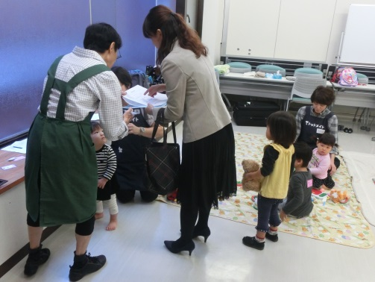  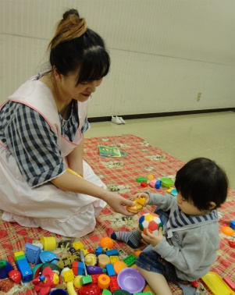
保護者へのアンケートの結果から | 全員が「託児室がなければ学会に出席できなかった」「また預けたい」と答えています。託児室の場所に関しては、大会会場とは別の場所の場合は「状況により利用したい」とやや消極的な返答でした。料金に関しては、「有料なら利用しない」から「５０００円までなら利用したい」と意見が分かれました。
感 想 | 特に０、１歳児を持つ学会員にとって託児室が大会会場にあることは、学会出席の決心の大きな要素になることを改めて痛感しました。全ての学会、セミナーの開催においては、託児室の設置は常識となることを切に希望します。

